ФЕДЕРАЛЬНОЕ ГОСУДАРСТВЕННОЕ АВТОНОМНОЕ ОБРАЗОВАТЕЛЬНОЕ УЧРЕЖДЕНИЕ ВЫСШЕГО ОБРАЗОВАНИЯ  
«РОССИЙСКИЙ УНИВЕРСИТЕТ ТРАНСПОРТА»  
(РУТ (МИИТ))

Институт транспортной техники и систем управления

Кафедра «Управление и защита информации»

ОТЧЁТ  
О ЛАБОРАТОРНОЙ РАБОТЕ №1

По дисциплине «Языки программирования»

ВАРИАНТ 8

Выполнил: ст. гр. ТКИ-141

Гулин Игорь Алексеевич

Проверил: к.т.н., доц. Васильева М. А.

(Проверил: к.т.н, доц. Балакина Е. П.)

Москва 2024

Содержание

**Задание 1.1** 3

1.Формулировка задачи. 3

**2.Блок-схема алгоритма.** 3

3.Решение задачи на языке программирования C. 5

**4.Решение тестовых примеров.** 5

**5.Решение тестовых примеров в Excel.** 6

6. Отметка о выполнении задания в веб-хостинге системы контроля версий. 6

**Задание 2.1** 7

1.Формулировка задачи. 7

**2.Блок-схема алгоритма.** 7

3.Решение задачи на языке программирования C. 7

**4.Решение тестовых примеров.** 10

**5.Решение тестовых примеров в Python.** 10

6. Отметка о выполнении задания в веб-хостинге системы контроля версий. 11

**Задание 3.1** 12

1.Формулировка задачи. 12

**2.Блок-схема алгоритма.** 12

3.Решение задачи на языке программирования C. 14

**4.Решение тестовых примеров.** 15

**5.Решение тестовых примеров в Python.** 16

6. Отметка о выполнении задания в веб-хостинге системы контроля версий. 17

**Задание 4.1** 18

1.Формулировка задачи. 18

2.Блок-схема алгоритма. 18

3.Решение задачи на языке программирования C. 26

4.Решение тестовых примеров. 31

5.Решение тестовых примеров в Python. 32

6. Отметка о выполнении задания в веб-хостинге системы контроля версий 32

**Задание 1.1**

1.Формулировка задачи.

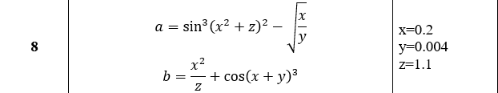

**2.Блок-схема алгоритма.**

Блок-схемы алгоритмов функций представлены на рисунках (**Рисунок 1,Рисунок 2,Рисунок 3**).

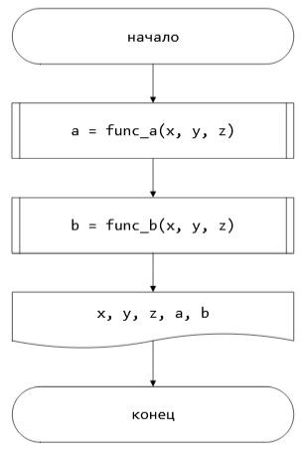

**Рисунок 1.** **Блок-схема функции main ()**

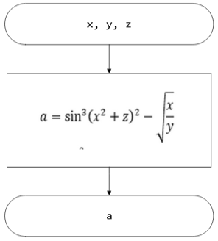

**Рисунок 2. Блок-схема функции func_a()**

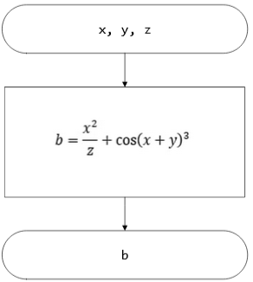



**Рисунок 3. Блок-схема функции func_b()**



3.Решение задачи на языке программирования C.

#include <math.h>

#include <stdio.h>

/**

* @brief функция для вычисления значения b.

* @param x Значение переменной x.

* @param y Значение переменной y.

* @param z Значение переменной z.

* @return Результат вычисления b.

*/

double func_b(const double x, const double y, const double z);

/**

* @brief функция для вычисления значения а.

* @param x Значение переменной x.

* @param y Значение переменной y.

* @param z Значение переменной z.

* @return Результат вычисления а.

*/

double func_a(const double x, const double y, const double z);

/**

* @brief Точка входа в программу.

* @return Возвращает в случае успеха.

*/

int main(void)

{

const double x = 0.2;

const double y = 0.004;

const double z = 1.1;

printf("a = %f b = %f", func_a(x, y, z), func_b(x, y, z));

return 0;

}

double func_a(const double x, const double y, const double z)

{

return pow(sin(pow((x * x + z), 2)), 3) - sqrt(x / y);

}

double func_b(const double x, const double y, const double z)

{

return x * x / z + cos(pow((x + y), 3));

}

**4.Решение тестовых примеров.**



**Рисунок 4.Решение тестовых примеров**

**5.Решение тестовых примеров в Excel.**

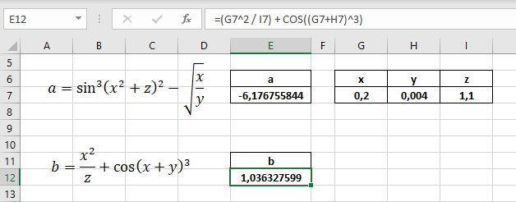

**Рисунок 5.Расчет значения b**

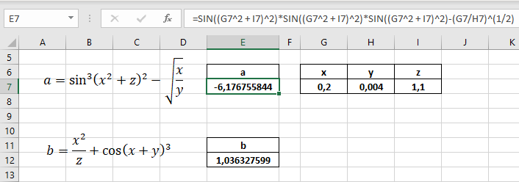

**Рисунок 6. Расчет значения a**

6. Отметка о выполнении задания в веб-хостинге системы контроля версий.

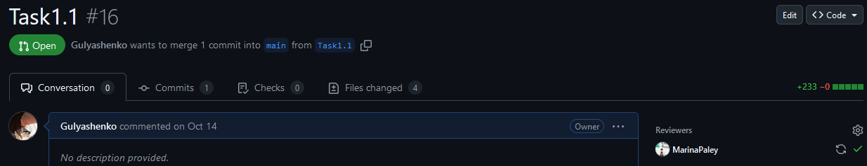

**Рисунок 7. Отметка о выполнении задания**

**Задание 2.1**

1.Формулировка задачи.

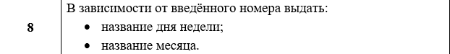

**2.Блок-схема алгоритма.**

Блок-схема алгоритма представлена на рисунке (***Рисунок 8***).

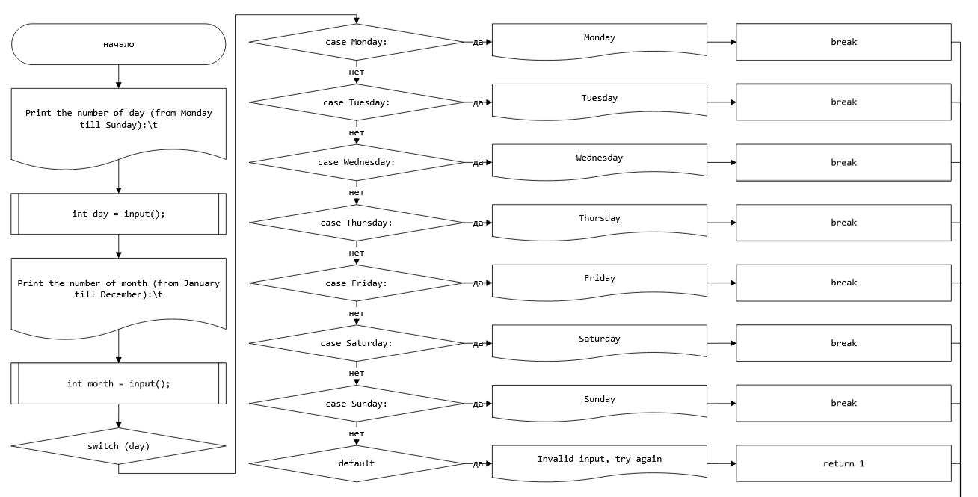

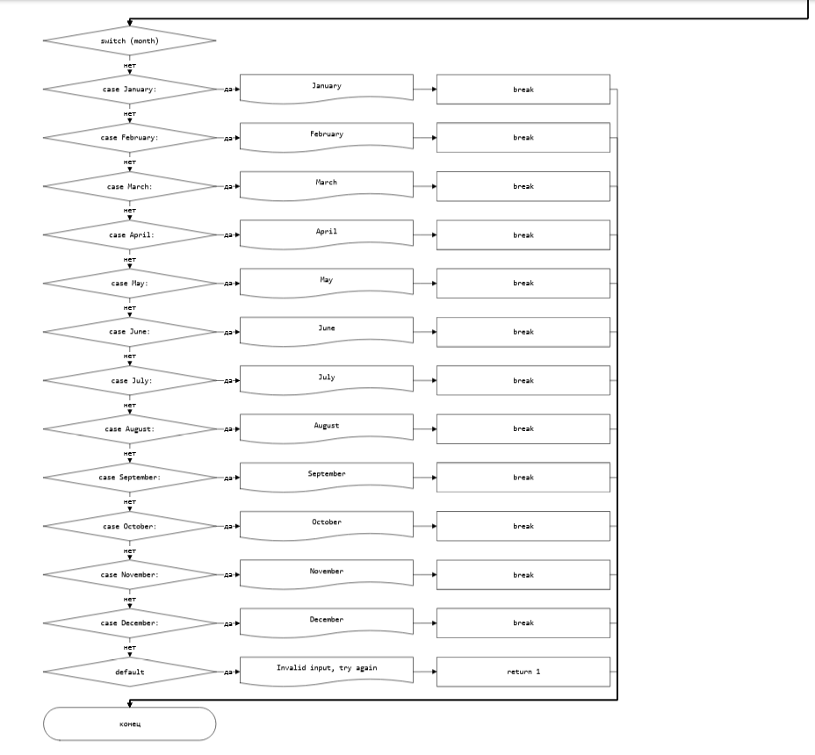

**Рисунок 8.Блок-схема алгоритма**

3.Решение задачи на языке программирования C.

#include <stdio.h>

#include <stdlib.h>

/**

@brief перечисление названий дней недели

*/

enum days {

Monday = 1,

Tuesday = 2,

Wednesday = 3,

Thursday = 4,

Friday = 5,

Saturday = 6,

Sunday = 7

};

/**

@brief перечисление названий месяцев

*/

enum months {

January = 1,

February = 2,

March = 3,

April = 4,

May = 5,

June = 6,

July = 7,

August = 8,

September = 9,

October = 10,

November = 11,

December = 12

};

int input(void);

/**

@brief Точка входа в программу

@return Возвращает в случае успеха

*/

int main(void) {

printf("Print the number of day (from Monday till Sunday):\t");

int day = input();

printf("Print the number of month (from January till December):\t");

int month = input();

switch (day) {

case Monday:

printf("Monday\n");

break;

case Tuesday:

printf("Tuesday\n");

break;

case Wednesday:

printf("Wednesday\n");

break;

case Thursday:

printf("Thursday\n");

break;

case Friday:

printf("Friday\n");

break;

case Saturday:

printf("Saturday\n");

break;

case Sunday:

printf("Sunday\n");

break;

default:

printf("Invalid input, try again\n");

return 1;

break;

}

switch (month) {

case January:

printf("January");

break;

case February:

printf("February");

break;

case March:

printf("March");

break;

case April:

printf("April");

break;

case May:

printf("May");

break;

case June:

printf("June");

break;

case July:

printf("July");

break;

case August:

printf("August");

break;

case September:

printf("September");

break;

case October:

printf("October");

break;

case November:

printf("November");

break;

case December:

printf("December");

break;

default:

printf("Invalid input, try again");

return 1;

break;

}

return 0;

}

int input(void) {

int number = 0;

if (scanf_s("%d", &number) != 1) {

printf("Your input isn't a numbern");

exit(EXIT_FAILURE);

}

return number;

}

**4.Решение тестовых примеров.**

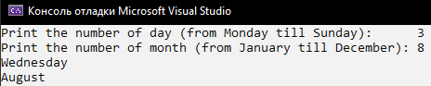

**Рисунок 9.Решение тестовых примеров**

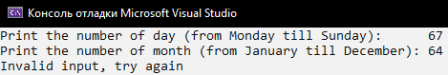

**Рисунок 10.Решение тестовых примеров**

**5.Решение тестовых примеров в Python.**

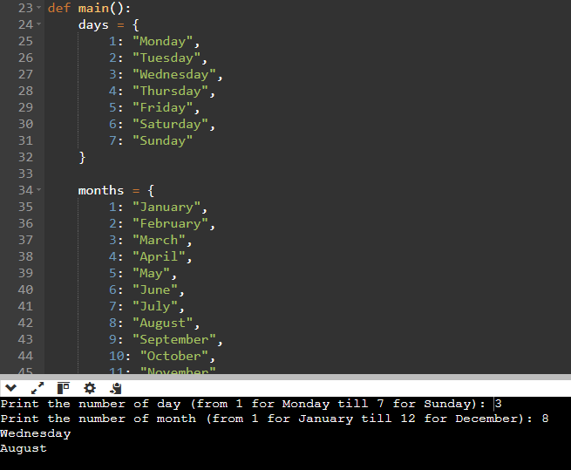

**Рисунок 11. Решение тестового примера**

6. Отметка о выполнении задания в веб-хостинге системы контроля версий.

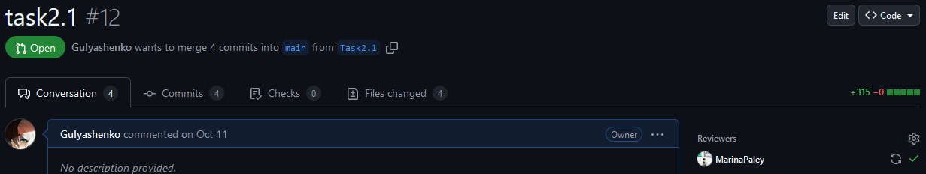

**Рисунок 12.Отметка о выполнении задания**

**Задание 3.1**

1.Формулировка задачи.



**2.Блок-схема алгоритма.**

Блок-схема алгоритма представлена на рисунке (***Рисунок 13***,***Рисунок 14***,***Рисунок 15***).

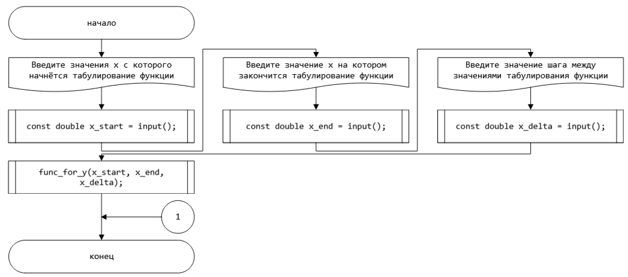

**Рисунок 13.****Блок-схема функции main()**

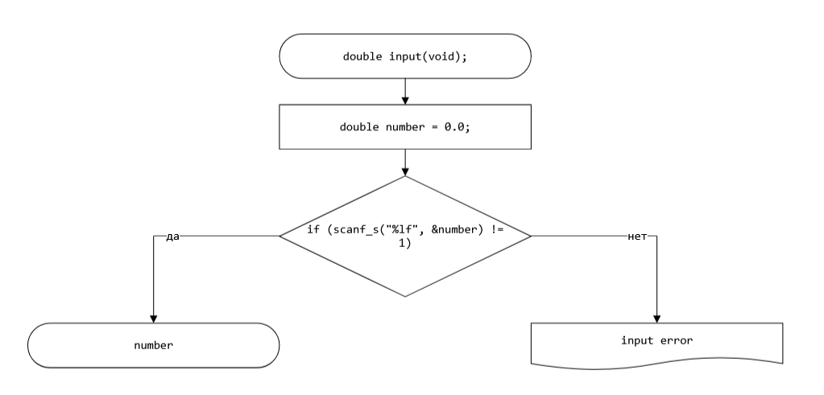

**Рисунок 14.Блок-схема функции Input(void)**

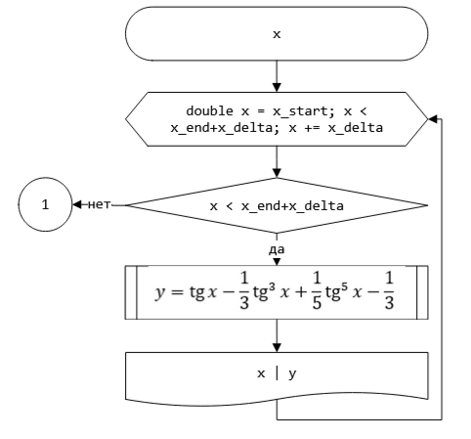

**Рисунок 15.Блок-схема функции func_for_y(x_start, x_end, x_delta)**

3.Решение задачи на языке программирования C.

#include <stdio.h>

#include <stdlib.h>

/**

* @brief проверяет вводимое значение(является ли числом)

* @return возвращает значение если оно является числом

*/

double input(void);

/**

* @brief считаеn значение y относительно значения х и выводит значение х и у

* @param x_start значение х с которого начнётся табулирование функции

* @param x_end значение х на котором закончится табулирование функции

* @param x_delta значение шага между значениями табулирования функции

*/

void func_for_y(const double x_start,const double x_end,const double x_delta);

/**

* @brief точка входа в программу

* @return возвращает в случае успеха

*/

int main(void) {

printf("Введите значения х с которого начнётся табулирование функции\t");

const double x_start = input();

printf("Введите значение х на котором закончится табулирование функции\t");

const double x_end = input();

printf("Введите значение шага между значениями табулирования функции\t");

const double x_delta = input();

printf("x\t|\ty\n");

func_for_y(x_start, x_end, x_delta);

return 0;

}

double input(void) {

double number;

if (scanf_s("%lf", &number) != 1) {

printf("input error");

exit(EXIT_FAILURE);

}

return number;

}

void func_for_y(const double x_start,const double x_end,const double x_delta) {

for (double x = x_start; x < x_end+x_delta; x += x_delta) {

const double y = x - x / 3 + x / 5 - 1 / 3;

printf("%lf|%lf\n", x_start, y);

}

}

**4.Решение тестовых примеров.**

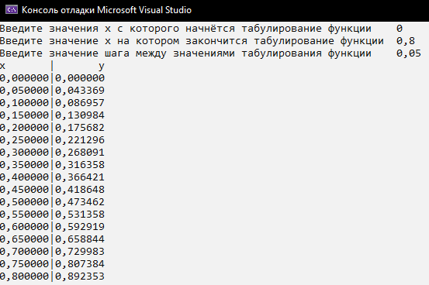

**Рисунок 16.Решение тестовых примеров**

**5.Решение тестовых примеров в Python.**

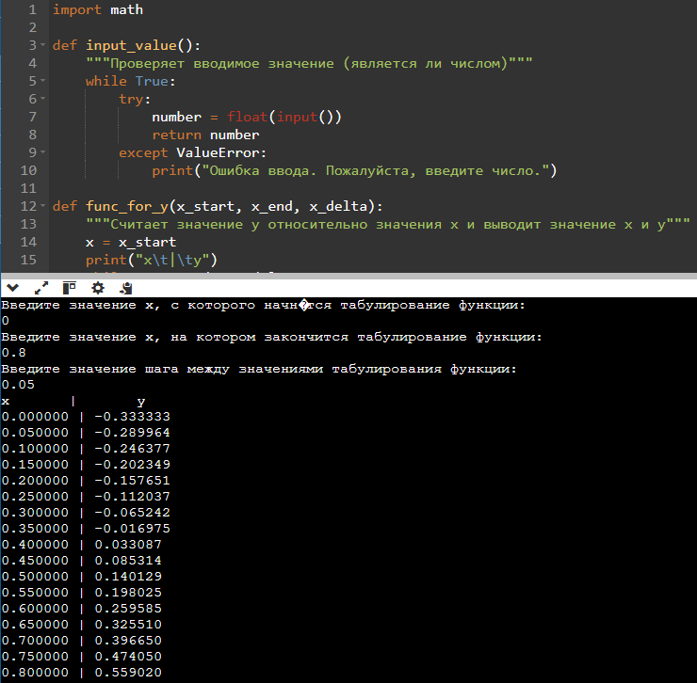

**Рисунок 17. Решение тестового примера**

6. Отметка о выполнении задания в веб-хостинге системы контроля версий.

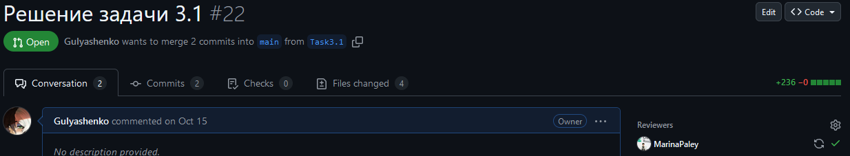

**Рисунок 18.Отметка о выполнении задания**

**Задание 4.1**

**1.Формулировка задачи**.

Создать одномерный массив из *n* целых чисел. Реализовать возможность заполнения массива, как случайными числами, так и с помощью клавиатуры по желанию пользователя. Пункты задания организовать в виде функций (методов). Составить блок-схему.

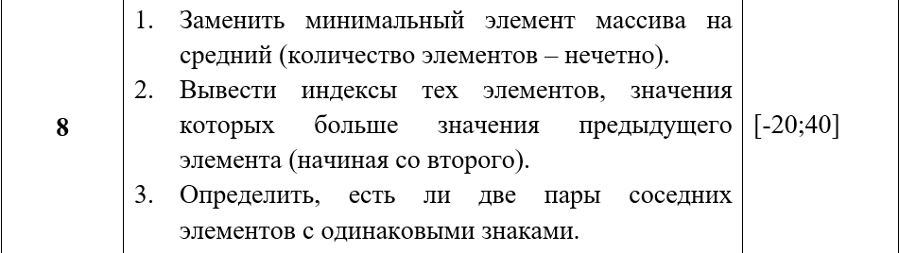

2.Блок-схема алгоритма.

Блок-схема алгоритма представлена на рисунке (***Рисунок 20***, ***Рисунок 21***, ***Рисунок 22***, ***Рисунок 23***, ***Рисунок 24***, ***Рисунок 25***, ***Рисунок 26***, ***Рисунок 27***, ***Рисунок 28***, ***Рисунок 29***, ***Рисунок 30***, ***Рисунок 31***, ***Рисунок 32***)

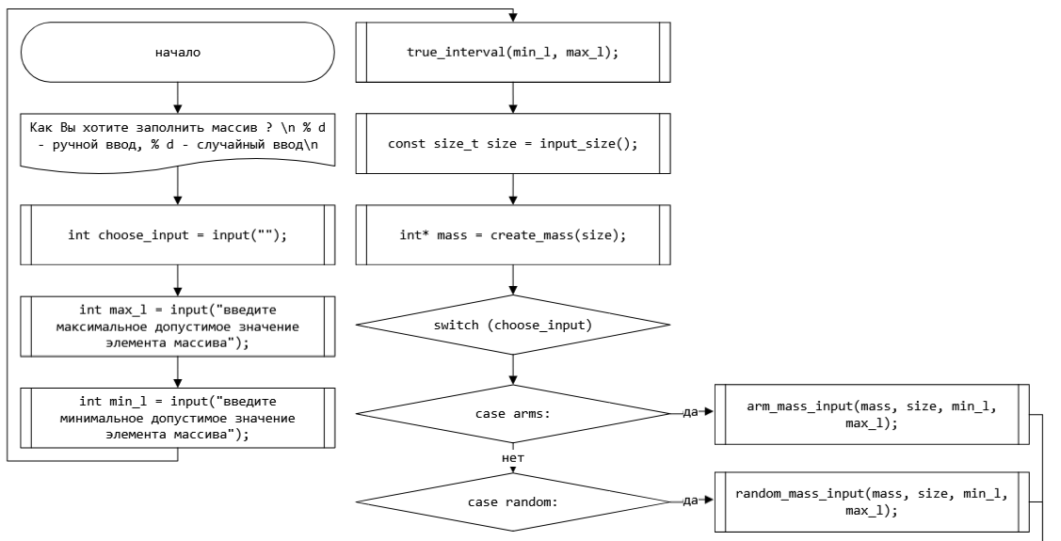

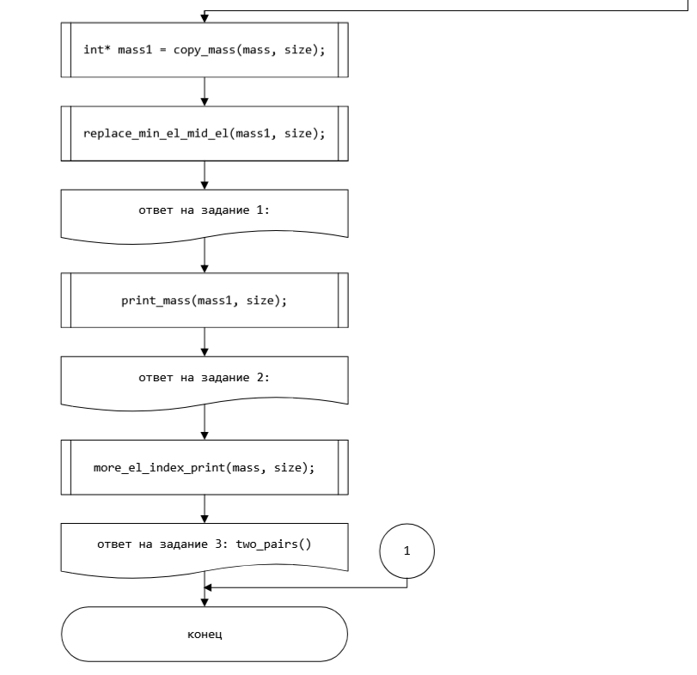

**Рисунок 19.Блок-схема функции main()**

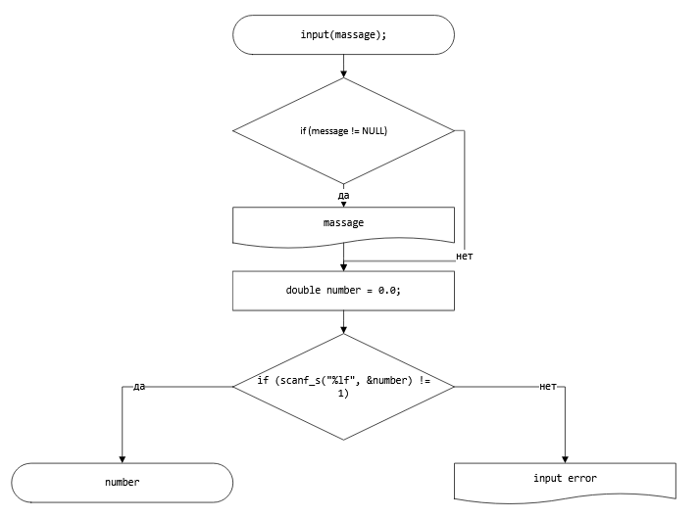

**Рисунок 20. Блок-схема функции input(massage)**

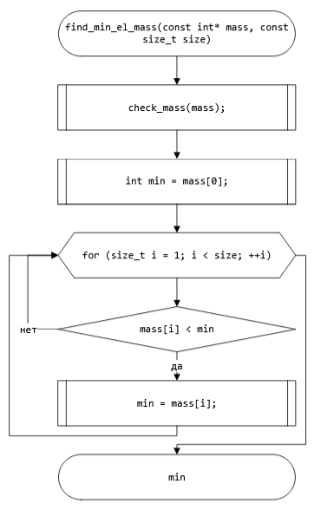

**Рисунок 21. Блок-схема функции find_min_el_mass(mass, size)**

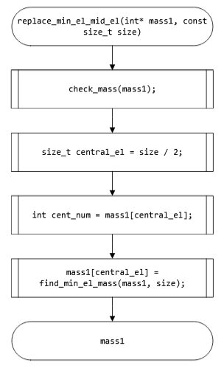

**Рисунок 22. Блок-схема функции replace_min_el_mid_el(mass1, size)**

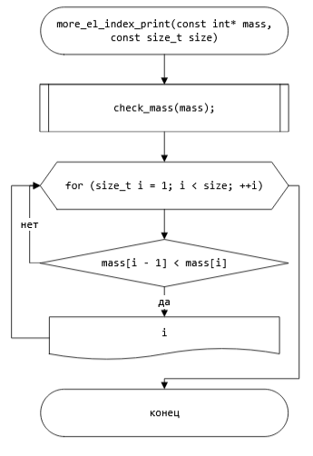

**Рисунок 23. Блок-схема функции more_el_index_print(mass, size)**

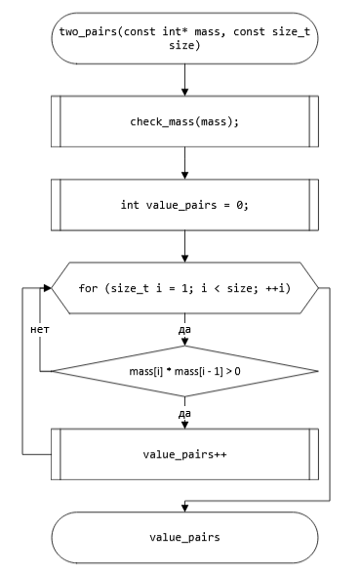

**Рисунок 24. Блок-схема функции two_pairs(mass, size)**

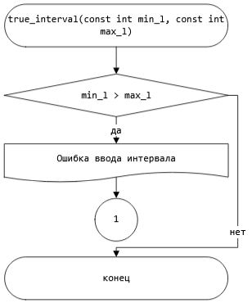

**Рисунок 25. Блок-схема функции true_interval(min_l, max_l)**

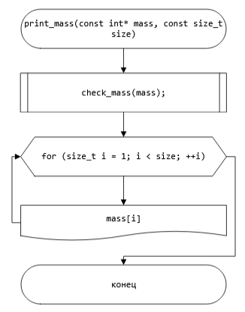

**Рисунок 26. Блок-схема функции print_mass(mass, size)**

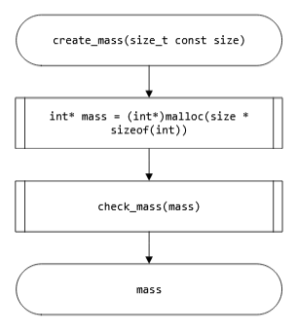

**Рисунок 27. Блок-схема функции create_mass(size)**

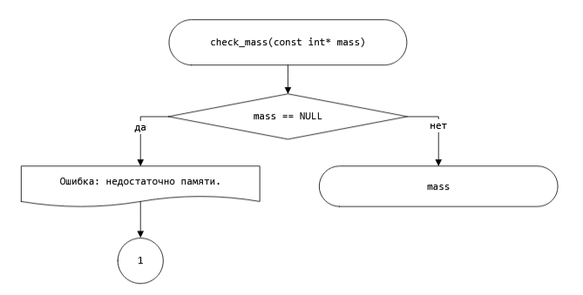

**Рисунок 28. Блок-схема функции check_mass(mass)**

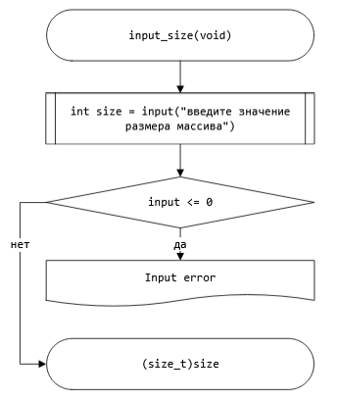

**Рисунок 29. Блок-схема функции input_size(void)**

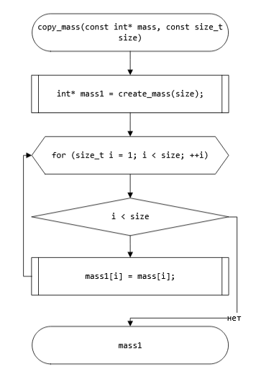

**Рисунок 30. Блок-схема функции copy_mass(mass, size)**

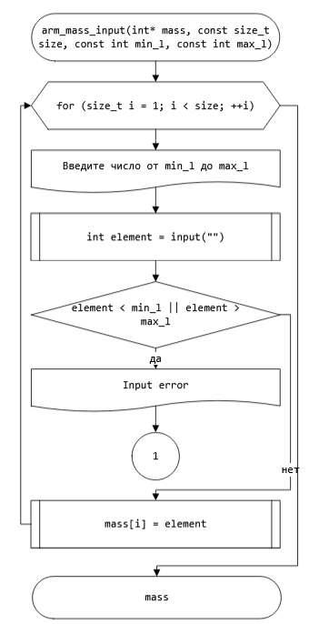

**Рисунок 31. Блок-схема функции arm_mass_input(mass, size, min_l, max_l)**

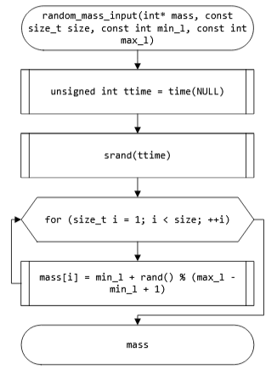

**Рисунок 32. Блок-схема функции random_mass_input(mass, size, min_l, max_l)**

3.Решение задачи на языке программирования C.

#include <stdio.h>

#include <stdlib.h>

#include <time.h>

#include <locale.h>

/**

* @brief варианты заполнения массива числовыми значениями

*/

enum mass_input_choise {

/**

* @brief ручным способом

*/

arms = 1,

/**

* @brief заполнение случайными числами

*/

random = 2

};

/**

* @brief проверяет вводимое значение (является ли числом)

* @param сообщение которое нужно вывести перед вводом

* @return возвращает введённое значение, если оно является числом

*/

int input(const char* message);

/**

* @brief Функция для печати массива.

* @param mass - массив.

* @param size - длинна массива.

* @return Массив.

*/

void print_mass(const int* mass, const size_t size);

/**

* @brief Функция проверки интервала массива на правильность.

* @param min_l минимальный возможный элемент массива.

* @param max_l максимальный возможный элемент массива.

*/

void true_interval(const int min_l, const int max_l);

/**

* @brief функция для нахождения максимального значения массива

* @param массив в котором мы ищем максимальный элемент

* @param size - длинна массива.

* @return возвращает значение максимального элемента массива

*/

int find_min_el_mass(const int* mass, const size_t size);

/**

* @brief функция для замены минимального элемента массива на центральный элемент того же массива

* @param массив с которым мы работаем

* @param размер массива

* @return возвращает полученный массив

*/

void replace_min_el_mid_el(int* mass, const size_t size);

/**

* @brief функция для вывода индексов элементов, которые больше предыдущих

* @param массив с которым мы работаем

* @param размер массива

*/

void more_el_index_print(const int* mass, const size_t size);

/**

* @brief функция для определения присутствия хотя бы двух пар соседних элементов с одным и тем же знаком

* @param массив с которым мы работаем

* @param размер массива

* @return возвращает количество пар соседних элементов с одним знаком

*/

int two_pairs(const int* mass, const size_t size);

/**

* @brief Функция для ручного ввода элементов массива

* @param size длинна массива

* @param mass массив

* @param min_l значение минимально допустимого значения элемента массива

* @param max_l значение максимально допустимого значения элемента массива

*/

void arm_mass_input(int* mass, const size_t size, const int min_l, const int max_l);

/**

* @brief Функция для рандомного ввода элементов массива

* @param size длинна массива

* @param mass массив

* @param min_l значение минимально допустимого значения элемента массива

* @param max_l значение максимально допустимого значения элемента массива

*/

void random_mass_input(int* mass, const size_t size, const int min_l, const int max_l);

/**

* @brief Функция для проверки существования массива.

* @param mass массив.

* @remarks Экстренное завершение программы, в случае неправильной длинны массива.

*/

void check_mass(const int* mass);

/**

* @brief проверяет вводимое значение

* @remarks Экстренное завершение программы, в случае неправильной длинны массива.

*/

size_t input_size(void);

/**

* @brief копирует массив

* @param mass - массив который нужно скопировать

* @param size - длинна массива

* @remarks возвращает новый массив идентичный копируемому

*/

int* copy_mass(const int* mass, const size_t size);

/**

* @brief Функция создания массива

* @param размер создаваемого массива

* @return возвращает созданный по размеру массив

*/

int* create_mass(size_t const size);

/**

* @brief точка входа в программу

* @return возвращает в случае успеха

*/

int main(void) {

setlocale(LC_ALL, "Russian");

printf("Как Вы хотите заполнить массив ? \n % d - ручной ввод, % d - случайный ввод\n", arms, random);

int choose_input = input("");

int max_l = input("введите максимальное допустимое значение элемента массива");

int min_l = input("введите минимальное допустимое значение элемента массива");

true_interval(min_l, max_l);

const size_t size = input_size();

int* mass = create_mass(size);

switch (choose_input) {

case arms:

arm_mass_input(mass, size, min_l, max_l);

case random:

random_mass_input(mass, size, min_l, max_l);

case random:

printf("Input error");

}

int* mass1 = copy_mass(mass, size);

replace_min_el_mid_el(mass1, size);

printf("ответ на задание 1:\t");

print_mass(mass1, size);

printf("\nответ на задание 2:\t");

more_el_index_print(mass, size);

printf("\nответ на задание 3:%d\t", two_pairs(mass, size));

return 0;

}

int input(const char* message) {

if (message != NULL) {

printf("%s", message);

}

int number = 0;

if (scanf_s("%i", &number) != 1) {

printf("Input error");

exit(EXIT_FAILURE);

}

return number;

}

int find_min_el_mass(const int* mass, const size_t size) {

check_mass(mass);

int min = mass[0];

for (size_t i = 1; i < size; ++i) {

if (mass[i] < min) {

min = mass[i];

}

}

return min;

}

void replace_min_el_mid_el(int* mass1, const size_t size) {

check_mass(mass1);

size_t central_el = size / 2;

int cent_num = mass1[central_el];

mass1[central_el] = find_min_el_mass(mass1, size);

}

void more_el_index_print(const int* mass, const size_t size) {

check_mass(mass);

for (size_t i = 1; i < size; ++i) {

if (mass[i - 1] < mass[i]) {

printf("%Iu\t", i);

}

}

}

int two_pairs(const int* mass, const size_t size) {

check_mass(mass);

int value_pairs = 0;

for (size_t i = 1; i < size; ++i) {

if (mass[i] * mass[i - 1] > 0) {

value_pairs++;

}

}

return value_pairs;

}

void print_mass(const int* mass, const size_t size)

{

check_mass(mass);

for (size_t i = 0; i < size; i++)

{

printf("%d,", mass[i]);

}

}

void true_interval(const int min_l, const int max_l)

{

if (min_l > max_l)

{

printf("Oшибка ввода интервала");

exit(EXIT_FAILURE);

}

}

void arm_mass_input(int* mass, const size_t size, const int min_l, const int max_l) {

for (size_t i = 0; i < size; i++)

{

printf("Введите число от %d до %d: ", min_l, max_l);

int element = input("");

if (element < min_l || element > max_l)

{

printf("input error");

exit(EXIT_FAILURE);

}

mass[i] = element;

}

}

void random_mass_input(int* mass, const size_t size, const int min_l, const int max_l)

{

unsigned int ttime = time(NULL);

srand(ttime);

for (size_t i = 0; i < size; i++)

{

mass[i] = min_l + rand() % (max_l - min_l + 1);

}

}

void check_mass(const int* mass) {

if (mass == NULL)

{

printf("Ошибка: недостаточно памяти.\n");

exit("EXIT_FAILURE");

}

}

size_t input_size(void)

{

int size = input("введите значение размера массива");

if (input <= 0)

{

puts("Input error");

exit(EXIT_FAILURE);

}

return (size_t)size;

}

int* copy_mass(const int* mass, const size_t size)

{

int* mass1 = create_mass(size);

for (size_t i = 0; i < size; i++) {

mass1[i] = mass[i];

}

return mass1;

}

int* create_mass(size_t const size)

{

int* mass = (int*)malloc(size * sizeof(int));

check_mass(mass);

return mass;

}

4.Решение тестовых примеров.

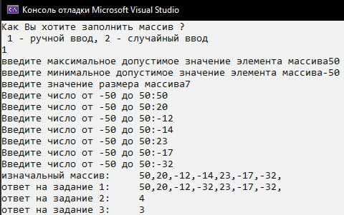

**Рисунок 33.Решение тестового примера с пользовательским вводом массива**

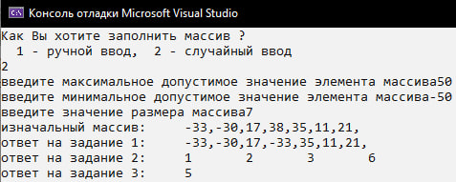

**Рисунок 34. Решение тестового примера с рандомным вводом массива**

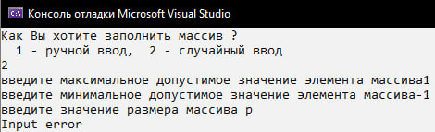

**Рисунок 35. Решение тестового примера если значение размера массива буква**

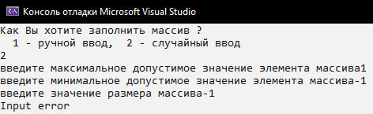

**Рисунок 36. Решение тестового примера когда размер массива отрицательное число**

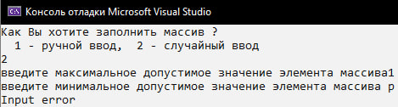

**Рисунок 37. Решение тестового примера когда минимум массива буква**

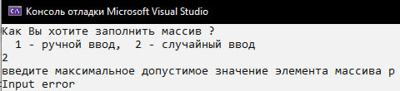

**Рисунок 38. Решение тестового примера когда максимум массива буква**

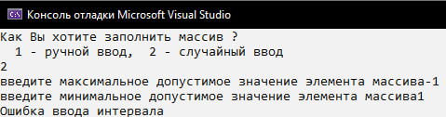

**Рисунок 39. Решение тестового примера когда минимум массива больше максимума**

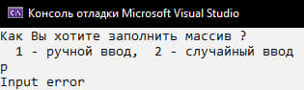

**Рисунок 40. Решение тестового примера когда выбор способа заполнения массива буква**

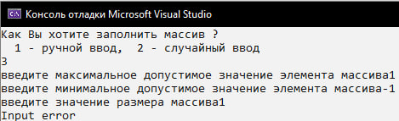

**Рисунок 41. Решение тестового примера когда выбор способа заполнения массива не входит в указанные значения**

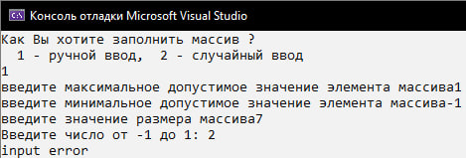

**Рисунок 42. Решение тестового примера когда пользовательский ввод элемента массива не входит в указанный промежуток**

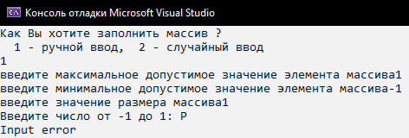

**Рисунок 43. Решение тестового примера когда пользовательский ввод элемента массива буква**

5. Отметка о выполнении задания в веб-хостинге системы контроля версий

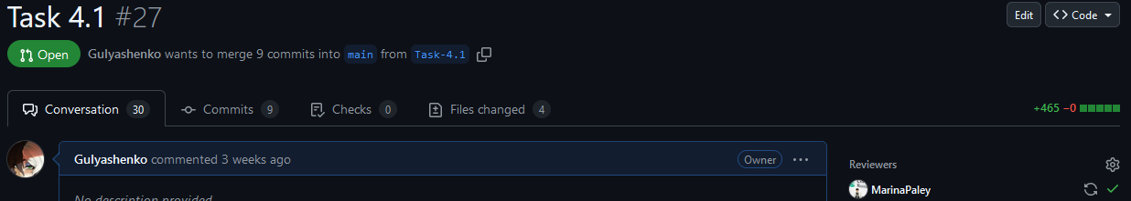

**Рисунок 45.Отметка о выполнении задания**